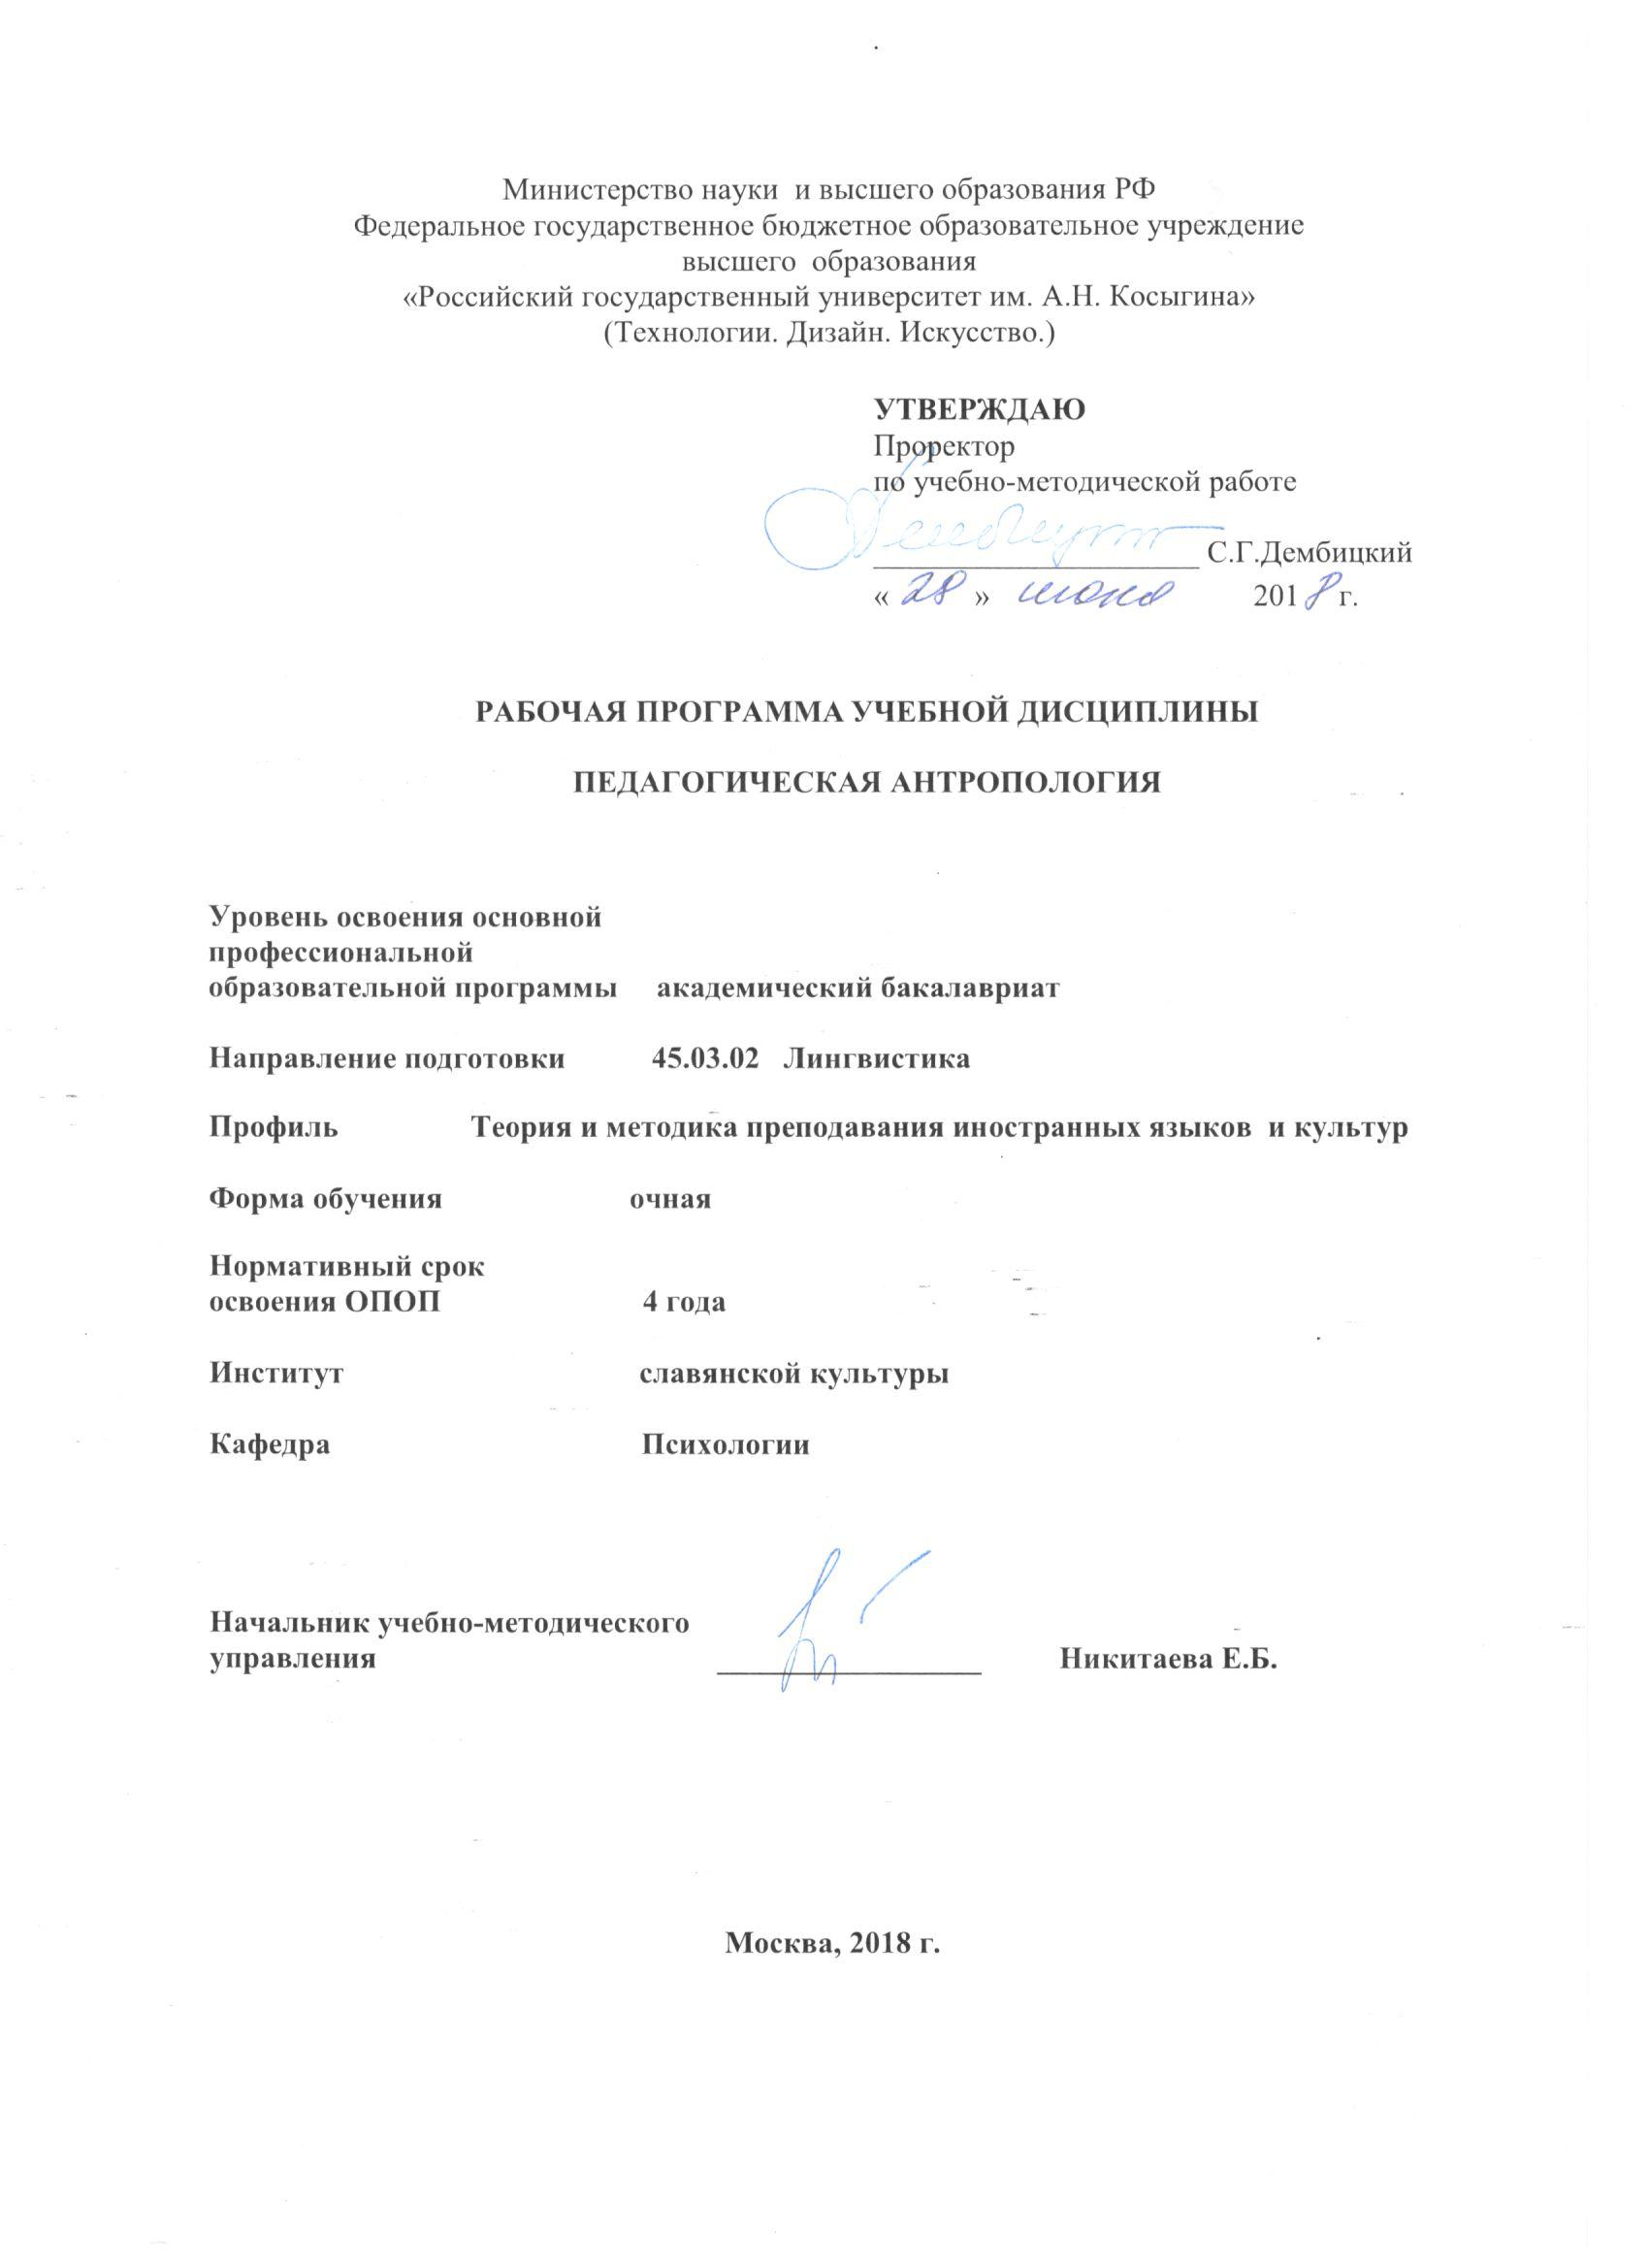
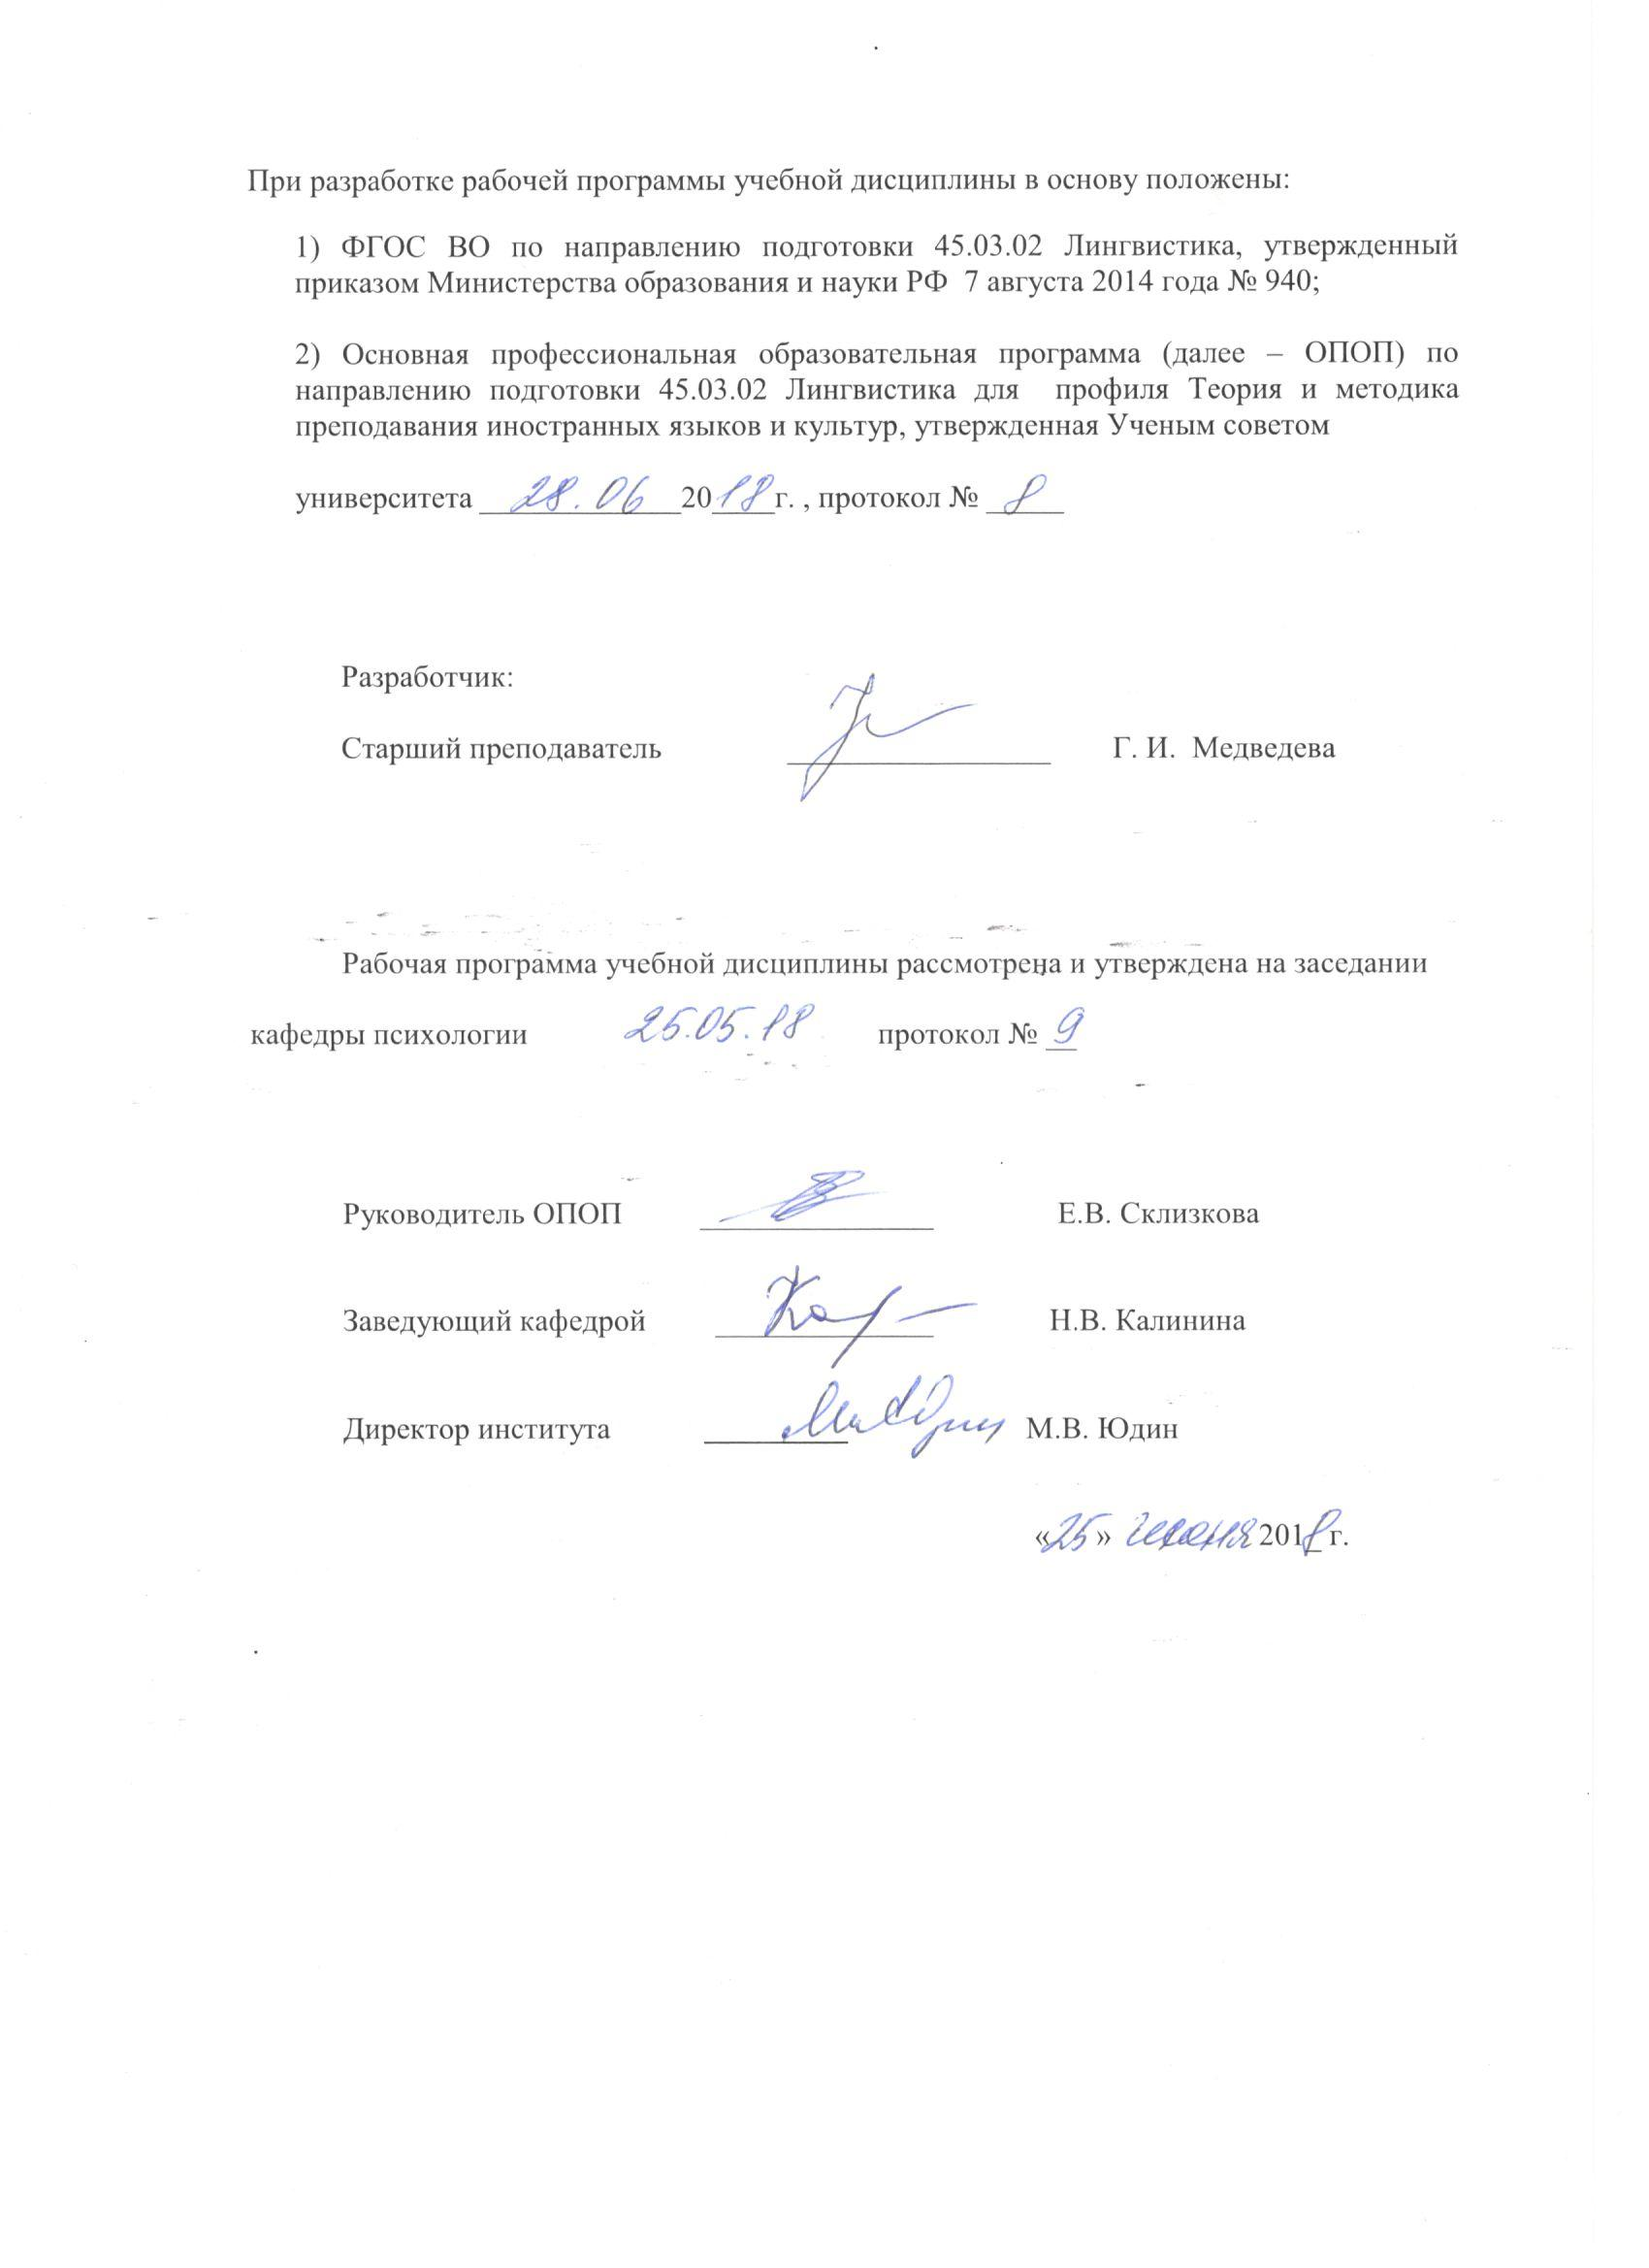
1. МЕСТО УЧЕБНОЙ ДИСЦИПЛИНЫ В СТРУКТУРЕ ОПОП УНИВЕРСИТЕТА
Дисциплина Педагогическая антропология включена в вариативную часть Блока 1.

2. КОМПЕТЕНЦИИ ОБУЧАЮЩЕГОСЯ, ФОРМИРУЕМЫЕ В РЕЗУЛЬТАТЕ ОСВОЕНИЯ ДИСЦИПЛИНЫ
Таблица 1
Код компетенции | Содержание компетенции
Выпускник должен обладать:
ОК-4 | готовностью к работе в коллективе, социальному взаимодействию на основе принятых моральных и правовых норм, проявлять уважение к людям, нести ответственность за поддержание доверительных партнерских отношений
ОК-8 | способностью применять методы и средства познания, обучения и самоконтроля для своего интеллектуального развития, повышения культурного уровня, профессиональной компетенции, сохранения своего здоровья, нравственного и физического самосовершенствования
ОПК-2 | способностью видеть междисциплинарные связи изучаемых дисциплин, понимает их значение для будущей профессиональной деятельности
ПК-5 | способностью критически анализировать учебный процесс и учебные материалы с точки зрения их эффективности

3. СТРУКТУРА УЧЕБНОЙ ДИСЦИПЛИНЫ
3.1 Структура учебной дисциплины для обучающихся очной формы обучения
Таблица 2.1
Структура и объем дисциплины |  | Объем дисциплины по семестрам |  |  |  | Общая трудоемкость
 |  | 3  семестр | 4 семестр | № сем… | № сем… | Общая трудоемкость
Объем дисциплины в зачетных единицах |  | 2 | 2 |  |  | 4
Объем дисциплины в часах |  | 72 | 72 |  |  | 144
Аудиторные занятия (всего) |  | 34 | 34 |  |  | 68
в том числе в часах: | Лекции (Л) | 34 | 34 |  |  | 68
в том числе в часах: | Практические занятия (ПЗ)
в том числе в часах: | Семинарские занятия (С)
в том числе в часах: | Лабораторные работы (ЛР)
в том числе в часах: | Индивидуальные занятия (ИЗ)
Самостоятельная работа студента в семестре , час |  | 38 | 38 |  |  | 76
Самостоятельная работа студента в период промежуточной аттестации, час
 | Зачет (зач.) | зачет |  |  |  | зачет
 | Дифференцированный зачет (диф.зач.) |  | зачет с оценкой |  |  | зачет с оценкой
 | Экзамен (экз.)

4. СОДЕРЖАНИЕ РАЗДЕЛОВ УЧЕБНОЙ ДИСЦИПЛИНЫ
Таблица 3
Наименование раздела учебной дисциплины | Лекции |  | Наименование практических (семинарских) занятий |  | Наименование лабораторных работ |  | Итого по учебному плану | Форма текущего и промежуточного контроля успеваемости  (оценочные средства)
Наименование раздела учебной дисциплины | № и тема лекции | Трудоемкость, час | № и тема практического занятия | Трудоемкость, час | № и тема лабораторной работы | Трудоемкость, час | Итого по учебному плану
Раздел 1. Педагогическая антропология как междисциплинарная отрасль человековедения. | Тема 1.1. Место педагогической антропологии в системе педагогических и антропологических наук. | 2 |  |  |  |  | 2 | Текущий контроль успеваемости:  собеседование, индивидуальные задания,  контрольная работа,  Промежуточная аттестация:  зачет
 | Тема 1.2. История развития педагогической антропологии в России и за рубежом. | 6 |  |  |  |  | 6
 | Тема 1.3. Категории педагогической антропологии.  Антропологический принцип в современном познании. | 2 |  |  |  |  | 2
 | Тема 1.4. Закономерности, противоречия и тенденции развития педагогической антропологии. | 4 |  |  |  |  | 4
 | Тема 1.5. Предмет, задачи, философские основы педагогической антропологии. | 4 |  |  |  |  | 4
 | Тема 1.6. Источники и методы педагогической антропологии. | 2 |  |  |  |  | 2
Раздел 2. Человек как предмет педагогической антропологии | Тема 2.1.Феномен человека. Человек как природное явление. Общественная форма жизни человека. | 2 |  |  |  |  | 2
 | Тема 2.2. Социальность человека. Духовность и креативность человека. | 2 |  |  |  |  | 2
 | Тема 2.3.Целостность и противоречивость человека. | 2 |  |  |  |  | 2
Раздел 3. Развитие человека в пространстве и времени | Тема 3.1.Филогенез и онтогенез человека. Движущие силы развития человека. | 2 |  |  |  |  | 2
 | Тема 3.2..Возраст как категория педагогической антропологии. | 2 |  |  |  |  | 2
 | Тема 3.3. Развитие индивида, личности и индивидуальности в контексте педагогической антропологии. | 4 |  |  |  |  | 4
Всего в 1 семестре |  | 34 |  |  |  |  | 34
Семестр 2
Раздел 4.  Культура и воспитание как антропологические феномены. | Тема 4.1 Культура как антропологический феномен. | 2 |  |  |  |  | 2 | Текущий контроль успеваемости:  индивидуальные задания, тестирование.  Промежуточная аттестация:  зачет с оценкой
 | Тема 4.2 Взаимодействие человека и культуры. Культура и образование. | 4 |  |  |  |  | 4
 | Тема 4.3. Воспитание как антропологический процесс. | 8 |  |  |  |  | 8
 | Тема 4.4. Человек как объект и субъект воспитания. | 8 |  |  |  |  | 8
 | Тема 4.5. Антропологические модели и технологии образования человека | 6 |  |  |  |  | 6
Раздел 5. Антропология деятельности и становления личности  педагога. | Тема 5.1. Антропологический контекст педагогического взаимодействия. | 2 |  |  |  |  | 2
 | Тема 5.2. Антропологические основания педагогического дискурса. | 2 |  |  |  |  | 2
 | Тема 5.3.. Антропологические основы профессионализма педагога. | 2 |  |  |  |  | 2
Всего во 2 семестре |  | 34 |  |  |  |  | 34
Общая трудоемкость в часах |  |  |  |  |  |  | 72

5. САМОСТОЯТЕЛЬНАЯ РАБОТА ОБУЧАЮЩИХСЯ
^{Таблица 4}
№ п/п | Наименование раздела учебной дисциплины | Содержание самостоятельной работы | Трудоемкость в часах
1 | 3 | 4 | 5
Семестр № 3
1 | Раздел 1. Педагогическая антропология как междисциплинарная отрасль человековедения | Изучение и конспектирование основной и дополнительной литературы. Выполнение ИДЗ. | 10
2 | Раздел 2. Человек как предмет педагогической антропологии | Изучение и конспектирование основной и дополнительной литературы. Выполнение ИДЗ. | 10
3 | Раздел 3. Развитие человека в пространстве и времени | Изучение и конспектирование основной и дополнительной литературы. Выполнение ИДЗ. | 18
Всего часов в 3 семестре по учебному плану |  |  | 38
Семестр № 4
4 | Раздел 4.  Культура и воспитание как антропологические феномены. | Изучение и конспектирование основной и дополнительной литературы. Выполнение ИДЗ. | 24
5 | Раздел 5. Антропология деятельности и становления личности  педагога. | Изучение и конспектирование основной и дополнительной литературы. Выполнение ИДЗ. | 14
Всего часов в 4 семестре по учебному плану |  |  | 38
Общий объем самостоятельной работы обучающегося |  |  | 76

6. ОЦЕНОЧНЫЕ СРЕДСТВА ДЛЯ ПРОВЕДЕНИЯ ТЕКУЩЕЙ И ПРОМЕЖУТОЧНОЙ АТТЕСТАЦИИ ПО ДИСЦИПЛИНЕ
6.1 Связь результатов освоения дисциплины с уровнем сформированности заявленных компетенций в рамках изучаемой дисциплины
Таблица 5
Код  компетенции | Уровни сформированности заявленных компетенций в рамках изучаемой дисциплины | Шкалы  оценивания  компетенций
ОК – 4 | Пороговый  Знает: особенности социальной природы человека; феномены социального взаимодействия;  Умеет: характеризует воспитание и обучение в контексте культуры как среды созданной человеком и формирующей человека.  Владеет: педагогическим дискурсом для описания фактов и явлений социальной жизни. | оценка 3
ОК – 4 | Повышенный  Знает: особенности вербальной и невербальной межличностной коммуникации; перечисляет основные личностно-деловые качества, необходимые в профессиональной деятельности для поддержания доверительных партнерских отношений.  Умеет: различать эффективную и неэффективную межличностную и педагогическую коммуникацию; классифицировать современные технологии эффективного педагогического взаимодействия.  Владеет: описывает слагаемые педагогической коммуникативной компетентности, способствующие поддержанию доверительных партнерских отношений; применяет приемы взаимодействия на основе принятых моральных и правовых норм. | оценка 4
ОК – 4 | Высокий  Знает: специфику воспитания как антропологического процесса; перечисляет законы, методы и формы природосообразного воспитания; условии эффективности воспитательного процесса; современные требования к профессиональному педагогу.  Умеет: объяснить социальную и профессиональную значимость психолого-антропологических и педагогических знаний; сделать вывод о роли образования в общении и деятельности людей;  Владеть: использует педагогический дискурс в процессе взаимодействия; использует приемы педагогической коммуникации на основе принятых моральных и правовых норм и способствующих поддержанию доверительных партнерских отношений. | оценка 5
ОК – 8 | Пороговый  Знает: специфику педагогической антропологии как учебной дисциплины и как науки; характеризует общие закономерности педагогического процесса, выделяет функции педагогических, антропологических и психологических знаний в развитии и саморазвитии человека.  Умеет: перечислить современные концепции развития и воспитания личности; особенности организма, психики и социального развития человек  Владеет: методами познания, обучения и самоанализа для своего интеллектуального развития, повышения культурного уровня, профессиональной компетенции. | оценка 3
ОК – 8 | Повышенный  Знает: движущие силы, условия и результаты развития человека; возрастные закономерности и возрастную периодизацию развития человека,  Умеет: целенаправленно использовать методы педагогической антропологии для самовоспитания и саморазвития;  Владеет: психолого-педагогическими приемами и методами самоорганизации и самоообразования для своего интеллектуального развития, повышения культурного уровня и профессиональной компетенции. | оценка 4
ОК – 8 | Высокий  Знает: закономерности и принципы развитие человека в пространстве и времени; понимает противоречивость и целостность природы человека  Умеет: рассматривать феномен человека с позиций педагогической антропологии; выделяет антропологические аспекты проблем развития человека,  Владеет: выявляет методологические основания важнейших концепций и теорий в области проблем развития, инкультурации и воспитания человека с целью повышения своего культурного уровня, профессиональной компетенции, сохранения своего здоровья, нравственного и физического самосовершенствования. | оценка 5
ОПК –2 | Пороговый  Знает: место педагогической антропологии в системе педагогических и антропологических наук; перечисляет основные категории педагогической антропологии; историю развития педагогической антропологии в России и за рубежом.  Умеет: определить место педагогической антропологии в системе современных наук  Владеет: перечисляет методы антропологического познания. | оценка 3
ОПК –2 | Повышенный  Знает: закономерности, противоречия и тенденции развития педагогической антропологии; концепции человека в педагогической антропологии.  Умеет: сопоставляет основные категории педагогической антропологии в их взаимосвязи с педагогическими и психологическими категориями;  Владеет: обосновывает актуальность и необходимость антропологического знания для будущей профессиональной деятельности; | Оценка 4
ОПК –2 | Высокий  Знает: раскрывает связь педагогической антропологии с другими науками; характеризует концепции философской и педагогической антропологии; теории развития личности; антропологически целесообразные и антропологически неприемлемые модели и технологии образования.  Умеет: установить специфику и особенности взаимодействия человека и культуры; влияние культуры и воспитания на процессы социализации и профессионализации человека.  Владеет: способами системного рассмотрения методологических основ ведущих концепций педагогической антропологии и из значения для профессиональной деятельности. | Оценка 5
ПК-5 | Пороговый  Знает: отдельные особенности учебного процесса, требования к учебным материалам.  Умеет: анализировать учебные материалы;  Владеет: выбирает учебные материалы, в соответствии с содержанием учебного процесса; | оценка 3
ПК-5 | Повышенный  Знает: основные особенности учебного процесса, требования к учебным материалам.  Умеет: анализировать учебный процесс и подбирать учебные материалы;  Владеет: подбирает учебные материалы в соответствии с требованиями учебного процесса; | Оценка 4
ПК-5 | Высокий  Знает: особенности учебного процесса, направления использования учебных материалов в соответствии с особенностями учебного процесса;  Умеет: анализировать учебную литературу и другие источники, отбирать учебные материалы из различных источников в соответствии с задачами учебного процесса;  Владеет: разрабатывает учебные материалы в соответствии с требованиями учебного процесса; | Оценка 5
Результирующая оценка

6.2 Оценочные средства для студентов с ограниченными возможностями здоровья
Оценочные средства для лиц с ограниченными возможностями здоровья выбираются с учетом особенностей их психофизического развития, индивидуальных возможностей и состояния здоровья.
Таблица 6
Категории студентов | Виды оценочных средств | Форма контроля | Шкала оценивания
С нарушением слуха | контрольные вопросы, индивидуальные письменные задания | Преимущественно письменная проверка | В соответ-ствии со шкалой оценивания, указанной в  Таблице 5
С нарушением зрения | Контрольные вопросы, индивидуальные задания в устной форме | Преимущественно устная проверка | В соответ-ствии со шкалой оценивания, указанной в  Таблице 5
С нарушением опорно- двигательного аппарата | контрольные вопросы, индивидуальные задания дистанционно. | Письменная проверка, организация контроля с использование информационно-коммуникационных технологий. | В соответ-ствии со шкалой оценивания, указанной в  Таблице 5

7. ТИПОВЫЕ КОНТРОЛЬНЫЕ ЗАДАНИЯ И ДРУГИЕ МАТЕРИАЛЫ,
НЕОБХОДИМЫЕ ДЛЯ ОЦЕНКИ УРОВНЯ СФОРМИРОВАННОСТИ ЗАЯВЛЕННЫХ КОМПЕТЕНЦИЙ В РАМКАХ ИЗУЧАЕМОЙ ДИСЦИПЛИНЫ, ВКЛЮЧАЯ САМОСТОЯТЕЛЬНУЮ РАБОТУ ОБУЧАЮЩИХСЯ
Семестр № 3
7.1. Для текущей аттестации:
7.1.1Вопросы для собеседования
  - Обоснуйте тезис: культура – содержание жизни человека.
  - Назовите основные функции культуры по отношению к человеку.
  - Охарактеризуйте культуру как целостное и противоречивое явление.
  - Каковы подходы различных исследователей к структуре культуры?
7.1.2Примеры индивидуальных заданий:
- Проанализируйте различные смыслы понятия «педагогическая антропология».
- Обоснуйте актуальность антропологизации современной педагогики.
- Поясните, почему познание человека – сложная научная задача?
- Охарактеризуйте ребенка как биоэнергетическое существо.
7.1.3Вопросы для контрольных работ:
- История понятия «антропология».
- Дифференциация антропологического знания.
- Источники и методы педагогической антропологии.
- Современное толкование педагогической антропологии.

7.2. Для промежуточной аттестации: зачет
- Определение предмета педагогической антропологии.
- Объект, цель и задачи педагогической антропологии.
- Аксиомы и функции педагогической антропологии.
4. Источники и методы педагогической антропологии

Семестр № 4
7.3 Для текущей аттестации:
7.3.1Примеры индивидуальных заданий:
- Проанализируйте противоречивые проявления в природе человека.
- Разведите понятия «человек», «личность», «индивидуальность».
- Охарактеризуйте воспитание как антропологический процесс
- Проанализируйте составляющие антропологического мировоззрения педагога

7.3.2 Тестирование письменное
1. Термин «антропология» впервые ввел в научный оборот:
а/Ч. Дарвин
б/И. Кант
в/Л. Фейербах
2. Термин «педагогическая антропология» возник:
а/в Германии;
б/в Англии;
в/ в России.
3. Объектом психолого-педагогической антропологии является
а) отношение человека к себе;
б) отношения общество-человек;
в) отношения человек-человек.
4. В современном человековедении термин «педагогическая антропология»:
а/встречается в разных науках
б/принадлежит только одной, непедагогической, науке
в/принадлежит только педагогике

7.4 Для промежуточной аттестации: дифференцированный зачет
Вопросы к зачету и дифференцированному зачету:
- Влияние культуры и субкультуры на развитие человека в подростковом возрасте.
- Антропологическая сущность воспитания.
- Образование и воспитание в области веры. Религиозное сознание, мировоззрение и воспитание.
- Воспитание в области разума. Знание, познание, сознание. Активность человеческого сознания. Рефлексия и мышление.

8.МАТЕРИАЛЬНО-ТЕХНИЧЕСКОЕ ОБЕСПЕЧЕНИЕ ДИСЦИПЛИНЫ
Таблица 7
№ п/п | Наименование учебных аудиторий (лабораторий) и помещений для самостоятельной работы | Оснащенность учебных аудиторий и помещений для самостоятельной работы
1 | Аудитория №105 - читальный зал библиотеки: помещение для самостоятельной работы, в том числе, научно- исследовательской, подготовки курсовых и выпускных квалификационных работ.  (129337, г. Москва, Хибинский проезд, д.6) | Комплект учебной мебели, 4 персональных компьютера с подключением к сети «Интернет» и обеспечением доступа к электронным библиотекам и в электронную информационно-образовательную среду организации.
2 | Аудитория №108:  - компьютерный класс для проведения занятий лекционного и семинарского типа, групповых и индивидуальных консультаций, текущего контроля и промежуточной аттестации;  - лаборатория для проведения занятий семинарского типа, групповых и индивидуальных консультаций, текущего контроля и промежуточной аттестации,  - помещение для самостоятельной работы, в том числе, научно- исследовательской, подготовки курсовых и выпускных квалификационных работ (в свободное от учебных занятии и профилактических работ время). (129337, г. Москва, Хибинский проезд, д.6) | Комплект учебной мебели; доска меловая; 11 персональных компьютеров с подключением к сети «Интернет» и обеспечением доступа к электронным библиотекам и в электронную информационно-образовательную среду организации; технические средства обучения, служащие для представления учебной информации большой аудитории: экран, компьютер, проектор, колонки.
3 | Аудитория №112 - помещение для хранения и профилактического обслуживания учебного оборудования  (129337, г. Москва, Хибинский проезд, д.6) | Комплект мебели, техническое оборудование, музыкальное оборудование, пособия.
4 | Аудитория №207 для проведения занятий лекционного и семинарского типа, групповых и индивидуальных консультаций, текущего контроля и промежуточной аттестаци(129337, г. Москва, Хибинский проезд, д.6)и. | Комплект учебной мебели, доска меловая, книжный фонд. Наборы демонстрационного оборудования и учебно-наглядных пособий, обеспечивающих тематические иллюстрации, соответствующие рабочей программе дисциплины.

9. УЧЕБНО-МЕТОДИЧЕСКОЕ И ИНФОРМАЦИОННОЕ ОБЕСПЕЧЕНИЕ УЧЕБНОЙ ДИСЦИПЛИНЫ

№ п/п | Автор(ы) | Наименование издания |  | Вид издания (учебник, УП, МП и др.) | Издательство |  |  | Год  издания | Адрес сайта ЭБС  или электронного ресурса |  | Количество экземпляров в библиотеке Университета
1 | 2 | 3 |  | 4 | 5 |  |  | 6 | 7 |  | 8
9.1 Основная литература, в том числе электронные издания
1. | Бим-Бад Б. М. | Педагогическая антропология |  | учебник и практикум | М.: Издательство Юрайт |  |  | 2019 | https://biblio-online.ru/book/pedagogicheskaya-antropologiya-433168
2. | Максаков А. Д., Максакова В. И. | Педагогическая антропология |  | учебное пособие | М.: Издательство Юрайт |  |  | 2019 | https://biblio-online.ru/book/pedagogicheskaya-antropologiya-432041
3. | Коджаспирова Г. М. | Педагогическая антропология |  | учебник и практикум | М.: Издательство Юрайт |  |  | 2019 | https://biblio-online.ru/book/pedagogicheskaya-antropologiya-433002
9.2 Дополнительная литература, в том числе электронные издания
4. | Духновский С.В | Психология личности и деятельности педагога |  | учебное пособие |  | М.: НИЦ  ИНФРА-М | 2016 |  | http://znanium.com/catalog/product/542258
5. | Иванова И.В. | Педагогическое сопровождение становления саморазвивающейся личности |  | монография |  | М. : ИНФРА-М, | 2019 |  | http://znanium.com/catalog/product/952196
6. | Гуревич П. С., Филатов О. К. | Педагогическая антропология. История развития. |  | учебное пособие |  | М.: Издательство Юрайт | 2019 |  | https://biblio-online.ru/book/pedagogicheskaya-antropologiya-istoriya-razvitiya-444117
7. | Новичкова Г.А. | Историко-философские очерки западной педагогической антропологии. |  | монография |  | М., ИФ РАН | 2001 |  | http://znanium.com/catalog/product/345486
8. | Щербинина  Ю.В. | Введение в педагогический дискурс |  | учебник |  | М.: Форум, НИЦ ИНФРА-М | 2015 |  | http://znanium.com/catalog/product/505030
9. | Мандель Б.Р. | Технологии педагогического мастерства |  | учебник |  | М.: НИЦ  ИНФРА-М | 2015 |  | http://znanium.com/catalog/product/525397
9.3 Методические материалы
 | Калинина Н.В.  Медведева Г.И. |  | Методические указания для  самостоятельной работы студентов | Методические указания |  | Утверждено на заседании кафедры, протокол № 8 от 24.04.2018 | 2018 |  |  | ЭИОС

:
9.4 Информационное обеспечение учебного процесса
9.4.1. Ресурсы электронной библиотеки
- ЭБС Znanium.com» научно-издательского центра «Инфра-М» http://znanium.com/ (учебники и учебные пособия, монографии, сборники научных трудов, научная периодика, профильные журналы, справочники, энциклопедии);
- ООО «ИВИС» https://dlib.eastview.com (электронные версии периодических изданий ООО «ИВИС»);
- Web of Science http://webofknowledge.com/ (обширная международная универсальная реферативная база данных);
- Scopus https://www.scopus.com (международная универсальная реферативная база данных, индексирующая более 21 тыс. наименований научно-технических, гуманитарных и медицинских журналов, материалов конференций примерно 5000 международных издательств);
- Научная электронная библиотека еLIBRARY.RU https://elibrary.ru (крупнейший российский информационный портал в области науки, технологии, медицины и образования);
- ООО «Национальная электронная библиотека» (НЭБ) http://нэб.рф/ (объединенные фонды публичных библиотек России федерального, регионального, муниципального уровня, библиотек научных и образовательных учреждений;
- «НЭИКОН» http://www.neicon.ru/ ( доступ к современной зарубежной и отечественной научной периодической информации по гуманитарным и естественным наукам в электронной форме);
- «Polpred.com Обзор СМИ» http://www.polpred.com (статьи, интервью и др. информагентств и деловой прессы за 15 лет).

9.4.2 Профессиональные базы данных и информационно-справочные системы :
- http://www.gks.ru/wps/wcm/connect/rosstat_main/rosstat/ru/statistics/databases/ - базы данных на Едином Интернет-портале Росстата;
- http://inion.ru/resources/bazy-dannykh-inion-ran/ - библиографические базы данных ИНИОН РАН по социальным и гуманитарным наукам;
- http://www.scopus.com/ - реферативная база данных Scopus – международная универсальная реферативная база данных;
- http://elibrary.ru/defaultx.asp - крупнейший российский информационный портал электронных журналов и баз данных по всем отраслям наук

9.4.3 Лицензионное программное обеспечение ( ежегодно обновляется)
Microsoft® Windows® XP Professional Russian Upgrade/Software Assurance Pack Academic OPEN No Level, артикул Е85-00638; лицензия № 18582213 от 30.12.2004, товар. наклад. Tr 00007818- Tr 00007820, Tr 00007822 от 30.12.2004; бессрочная академическая лицензия; центр поддержки корпоративных лицензий Microsoft.
Microsoft® Office Professional Win 32 Russian License/Software Assurance Pack Academic OPEN No Level, артикул 269-05620; лицензия № 18582213 от 30.12.2004, товар. наклад. Tr 00007824, Tr 00007823; бессрочная академическая лицензия; центр поддержки корпоративных лицензий Microsoft.
WINRAR (условно свободно распространяемое).
MS Windows® 7 Pro CIS and GE OEM Softwave FQC-08297; (лицензионное-наклейки);
контракт № 156 от 23.12.2015.
Acrobat Reader (свободно распространяемое).
Microsoft® Office Professional Plus 2010 Russian Academic OPEN 1 License No Level, артикул 79Р-03525, лицензия № 48598396 от 06.06.201; договор Pr 000027-M87 от 11.05.2011г.
Microsoft® Office Professional Plus 2007 Russian Academic OPEN No Level, артикул 79Р-00039; лицензия № 43021137 от 15.11.2007, бессрочная академическая лицензия; центр поддержки корпоративных лицензий Microsoft.
Foxit PDF Reader (свободно распространяемое).

Лист регистрации изменений к РПД
№ п/п | Содержание изменений | Номер протокола и дата заседания кафедры, по утверждению изменений
1 | Актуализация пунктов:  9. Учебно-методическое и информационное обеспечение учебной дисциплины (Таблица 8)  9.4.1 Ресурсы электронной библиотеки (Приложение 1) | № 7 от 21.02.2019 года
2. | Актуализация пункта 9.4.3 Лицензионное программное обеспечение (Приложение 2) | № 10 от 21.05.2019 года

Приложение 1
Номер и дата договора | Предмет договора | Ссылка на электронный ресурс | Срок действия договора
Договор № 106/19 от 29.01.2019 г. | О предоставлении доступа к ЭБС издательства «Лань» | http://www.e.lanbook.com/ | Действует до 29.01.2020 г.
Соглашение № 106/19 от 29.01.2019 г. | О предоставлении доступа к ЭБС издательства «Лань» (Коллекция "Балет. Танец. Хореография") | http://www.e.lanbook.com/ | Действует до 28.01.2020 г.
Договор № 222-П от 14.11.2018 г. | ООО «ИВИС» | http://dlib.eastview.com/ | Действует до 31.12.2019 г.
Дополнительное соглашение № 1 к договору № 3363 эбс от 30.10.2018 г. | О размещении электронных изданий «РГУ им. А.Н. Косыгина» на платформе ЭБС Znanium.com | http://znanium.com/ | Действует до 06.11.2019 г.
Договор № 3363 эбс от 30.10.2018 г. | О предоставлении доступа к ЭБС Znanium.com | http://znanium.com/ | Действует до 06.11.2019 г.
Договор № 242/18-КС от 15 октября 2018 г. | О предоставлении доступа к ЭБС издательства «ЮРАЙТ» | www.biblio-online.ru | Действует до 14.10.2019 г.
Договор 18-10-10153/18 от 06.12.2018 г. | О предоставлении гранта на продление доступа к БД Questel Orbit | https://www37.orbit.com/#PatentEasySearchPage | Действует до 31.12.2018 г.

Приложение 2
- Windows 10 Pro
- MS Office 2019
- PrototypingSketchUp: 3D modeling for everyone
- V-Ray для 3Ds Max
- NeuroSolutions
- Wolfram Mathematica
- Microsoft Visual Studio 2008
- CorelDRAW Graphics Suite 2018
- Mathcad
- Matlab+Simulink
- Adobe Creative Cloud 2018 all Apps (Photoshop, Lightroom, Illustrator, InDesign, XD, Premiere Pro, Acrobat Pro, Lightroom Classic, Bridge, Spark, Media Encoder, InCopy, Story Plus, Muse и др.)
- SolidWorks
- Rhinoceros
- Simplify 3D
- FontLаb VI Academic
- Multisim
- Pinnacle Studio 18 Ultimate
- КОМПАС-3d-V 18
- Project Expert 7 Standart
- Альт-Финансы
- Альт-Инвест
- Программа для подготовки тестов Indigo
- Диалог NIBELUNG

